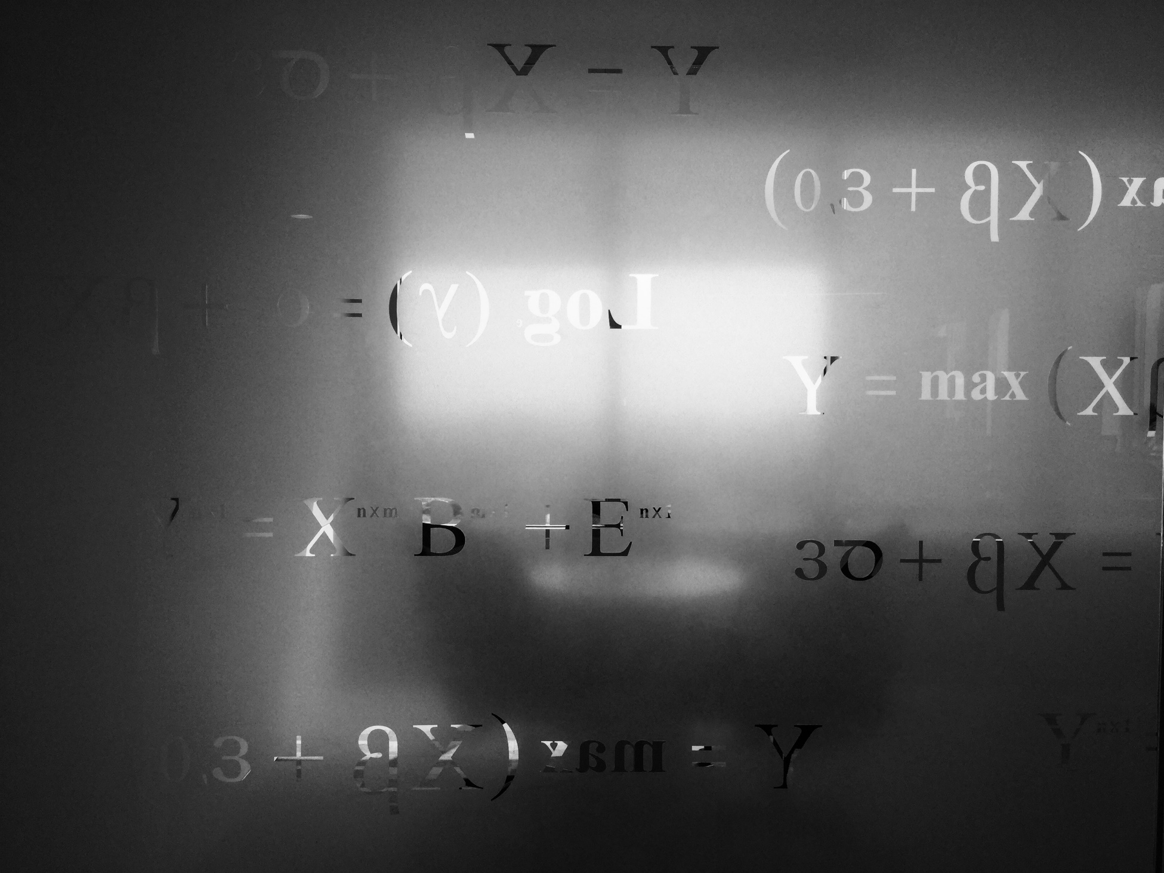

PRODUCTO ESCALAR Y VECTORIAL

Nombre del profesor: Raúl Romero González

Carrera: Mecatrónica

Andres Ravelero Romo

Cuatrimestre: 5A

